一、创建一台虚拟机的步骤

《文件》--《新建虚拟机》---《自定义》----《稍后安装操作系统》---

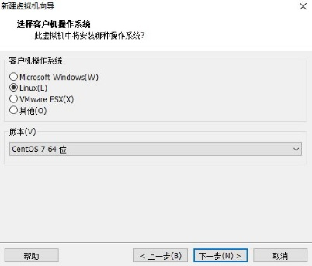

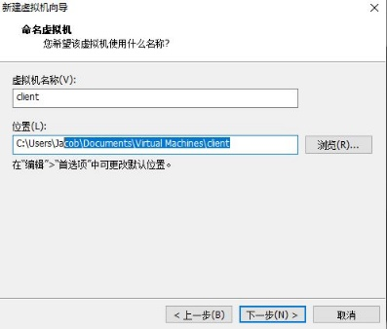

安装时内存稍微大一点（1.5G左右）---《网络类型》使用默认直接下一步

剩下的步骤都使用默认值（直接点击下一步）

二、给虚拟机安装操作系统

《编辑虚拟机设置》----《CD|DVD》----《使用iso》----浏览选择光盘iso

按照第一阶段牛老师的步骤安装Linux操作系统